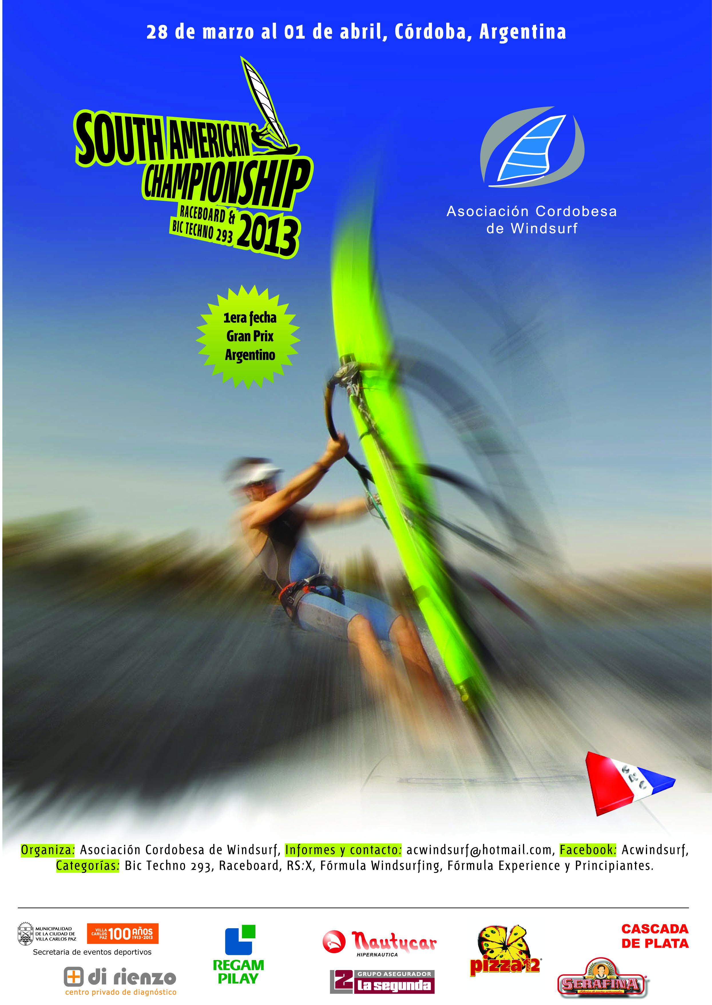

1er Fecha Gran Prix Argentino 2013

AVISO DE REGATAS
Carlos Paz -Córdoba
30 de marzo al 1ero de abril

Categorías:
RS:X, FW, Fórmula Experience, Principiantes, BIC T293 y Raceboard (éstas dos últimas categorías correrán por el Sudamericano 2013, cinco días de regatas 28-03 al 1-04)

Organiza: ASOCIACION CORDOBESA DE WINDSURF,
Fiscalizan: ASOCIACIÓN ARGENTINA DE WINDSURF

1. REGLAS
Las regatas se disputarán bajo las siguientes reglas:
1.1 Las reglas ISAF Racing Rules of Sailing 2013-2016(RRS), incluido el apéndice B
del Sailboard Racing Rules.
1.2 Las reglas correspondientes a las clases: RS-X, Raceboard, Fórmula
Windsurfing, BIC 293 y Fórmula Experience.
1.3 Las prescripciones y normas para la organización de Campeonatos de la
Federación Argentina de Yachting como Autoridad Nacional para la República
Argentina.
1.4 Este Aviso de Regatas, las Instrucciones de Regatas y sus Avisos
modificatorios.
1.5 Ante cualquier conflicto entre las Reglas de la Clase, del Aviso de Regatas, y
de las Instrucciones de Regatas, debe procederse de acuerdo a las Instrucciones
de Regatas. El oficial de día podrá interpretar las Instrucciones de Regatas y
tomar decisiones que crea conveniente para preservar la seguridad en el evento.
1.6 Este Campeonato será de Categoría C de acuerdo a las ISAF Adversiting Code.

2. AUTORIDADES ORGANIZADORAS
2.1 Asociación Cordobesa de Windsurf.
2.2 Fiscalizan: Asociación Argentina de Windsurf.
2.3 Para cualquier contacto o consulta dirigirse por correo a
acwindsurf@hotmail.com
Toda la información del campeonato estará disponible también en el Facebook de la ACW.

3. CLASES Y CATEGORÍAS
3.1 Las Clases RSX y Fórmula Windsurfing competirán por la “1era fecha del
Ranking Argentino 2013”. Las clases Raceboard, Fórmula Experience y BIC T 293 competirán por la “1era fecha del Campeonato Argentino 2013” (Raceboard y Bic Techno 293 lo harán además por el Campeonato Sudamericano 2013, cinco días de regatas comenzando el 28 de marzo).
La clase Principiantes lo hará por el “Campeonato del Centro 2013”.

3.2 Los Campeonatos serán de modalidad “abierta”.
3.3 División de las Clases y Categorías:
3.3.1 RSX: Masculino, y Femenino.
RSX Juveniles 18 años o menos al 31- 12-2013
3.3.2 Raceboard: sin límite de edad.
Raceboard Master: desde 35 años o más, cumplidos al 31/12/2013.
Raceboard Gran Master: desde 45 años o más, cumplidos al 31/12/2013.
Raceboard Veteranos: desde 55 años o más, cumplidos al 31/12/2013.
Raceboard Femenino: sin límite de edad.
Raceboard Juveniles 18 años o menos al 31/12/2013
3.3.3 Fórmula Windsurfing: sin límite de edad.
FW Master: desde 35 años o más, cumplidos al 31/12/2013.
FW Gran Master: desde 45 años o mas, cumplidos al 31/12/2013.
FW Veteranos: desde 55 años o más, cumplidos al 31/12/2013.
FW Femenino: una sola categoría.
FW Juveniles 18 años o menos al 31/12/2013.
Fórmula Experience: sin límite de edad (mínimo requerido Tabla, vela y quilla
de categoría)
3.3.4 BIC 293 Junior Masculino (U15) – hasta 15 años, cumplidos al 31/12/2013.
BIC 293 Junior Femenino (U15) – hasta 15 años, cumplidos al 31/12/2013.
BIC 293 Juveniles Masculino (U17) – hasta 17 años, cumplidos al 31/12/2013.
BIC 293 Juveniles Femenino (U17) – hasta 17 años, cumplidos al 31/12/2013.
BIC 293 OPEN (A 17)
3.3.5 Principiantes: Una sola categoría, masculino y femenino. (Adultos, jóvenes
y Adolescentes novatos) vela máxima 7.8

4. APERTURA DE CATEGORIA
4.1 Serán necesarios cinco competidores para abrir una clase.
4.2 Serán necesarios tres competidores para abrir una categoría. En caso que no
se logre abrir los competidores podrán reacomodarse en otra categoría que
habilite incluirla de acuerdo a los criterios de equipos y edades.
4.3 Autorizaciones a menores de 18 años.
Deberán presentar la planilla correspondiente de la Federación Argentina de
Yachting, -adjuntada en el punto 20 de este Aviso-. Debidamente
certificada/sellada, o firmarla en el momento de la Inscripción por el titular de
la patria potestad.

5. SEDE E INSCRIPCIONES
5.1 La sede será el Club Nautico Cordoba, sito en la calle Americo Vespucio s/n de Villa Carlos
Paz, barrio Costa Azul.
5.2 Las inscripciones se receptarán desde las 9 hasta las 12 hs. del día sábado 30
de Marzo en la sede del Campeonato.
Valor de inscripción: $ 350 RSX, FW, FE y. Principiantes: $150
5.3 Las Instrucciones de Regatas estarán disponibles en el tablero oficial del
evento.

6. CRONOGRAMA
Sábado 30-03, 12 hs. Cierre inscripción
13.00 hs. Reunión de timoneles
14.00 hs. Regatas para todas las clases
Domingo 31-03 ; 11hs Regatas todas las clases
Lunes 1-04 ;11hs Regatas todas las clases.
17.00hs No se dará una señal de atención luego de este horario.
18.30 hs. Entrega de premios y Tercer Tiempo.

7. MEDICIONES
7.1 Las tablas, velas, mástiles, orzas, podrán ser sellados previamente al inicio
de la primera prueba.
7.2 Los competidores contarán con la Balanza oficial de evento a fin de poder
chequear el peso de su tabla.
7.3 Será responsabilidad de cada competidor, que su tabla y equipo cumplan con
las reglas de su clase.
7.4 La Comisión de Regatas podrá exigir la medición parcial o total de cualquier
equipo durante la Competencia.

8. EQUIPAMIENTO
8.1 Un competidor en la Clase Raceboard, podrá utilizar 1 tabla y 2 velas. La
superficie máxima Será de 9.5 m2. Parte II, Sección G Sail, G.1.1 de Rules &
Regulations/2005 Class Rules.
8.2 Principiantes: Un competidor de Clase principiante podrá utilizar cualquier
tipo de tabla y velas con una superficie máxima de 8mtrs.
8.3 Un competidor de Clase Fórmula Windsurfing, podrá utilizar 1 tabla y 3 velas.

9. IDENTIFICACION EN LAS VELAS
9.1 Los números de vela serán de color negro y superpuesto en ambas caras de la
vela sobre fondo blanco opaco, y se situarán inmediatamente por encima del
sable 4.
9.2 Deberán tener una altura mínima de 25 cm. y un grosor mínimo de 5 cm., en
una caligrafía perfectamente legible.
9.3 Los competidores que no tengan los números en condiciones en todas las
velas presentadas a sellado y medición no podrán completar el proceso de
inscripción del evento hasta que no pongan sus números de acuerdo al punto
9.1 y 9.2
9.4 El punto 9 no será causal de protesta entre competidores.
Se recuerda a todos los competidores Argentinos que se tendrá en cuenta la
reglamentación vigente de la FAW por la que se establece que los timoneles de
cada región o asociación deberán contar con numeración de acuerdo a la misma.
No se aceptarán numeraciones que no cumplan con este requisito.

10. FLOTABILIDAD
10.1 Cuando se exija flotación personal, cada competidor y tripulantes de
embarcaciones de apoyo llevarán por encima de la cintura, un chaleco
salvavidas, con una flotabilidad mínima de 4kg en agua dulce.
La flotabilidad será comprobada con un peso de metal de 4 Kg. el cual deberá
mantenerse a flote durante un mínimo de 5 minutos.

11. RECORRIDOS
11.1 Los recorridos se realizarán de acuerdo las especificaciones internacionales
de cada clase. Los mismos se describen gráficamente en Anexos 1 y 2.

12. PUNTAJE
12.1 Será utilizado el puntaje bajo, ISAF (RRS) Apéndice A4, de la Sección 1 RRV.
12.2 El Campeonato está programado a 9 regatas para RSX,
15 regatas para Formula Windsurfing, y 6 regatas para Principiantes. Ver anexos
12.3 Las categorías, RSX y Principiantes no correrán más de
tres regatas por Día.
Fórmula Windsurfing y Experience, podrán correr hasta cinco regatas por día.
12.4 El Campeonato será válido con tres regatas disputadas para todas las Clases.
12.5 Con 5 regatas disputadas o más habrá un descarte, con nueve regatas o más
habrá un segundo descarte.
12.6 El puntaje será el obtenido por la suma de puntos exceptuando los
descartes.
12.7 En caso de empate el mismo se definirá en primera instancia a favor del
competidor que descarte un mejor puesto.
En segunda instancia por quien obtuviera mayor cantidad de mejores
Puestos y en tercera instancia por quien se impuso en la última prueba.

13. ÁREA DE REGATAS
13.1 Estarán ubicadas donde la Organización lo crea conveniente.

14. VIENTO MÍNIMO y MAXIMO
14.1 El viento mínimo para realizar la regata será de acuerdo a lo indicado en el
Reglamento de Cada Clase. La Comisión de Regatas podrá anular si sucediera que
durante la prueba el viento no mantiene la intensidad necesaria para la Clase.
La decisión del Oficial de Día será en este sentido final e inapelable.

15. TIEMPO LÍMITE
15.1 El tiempo límite para la llegada del primer competidor en regatas será de 1
Hora.
15.2 El tiempo límite para que el primer competidor monte la boya de
Barlovento, será de 20 Minutos.
15.3 Las tablas que no lleguen dentro de los 20 minutos después de la llegada del
primer Competidor de su clase serán consideradas DNF. Para los juveniles y
femeninos de RSX el tiempo será de 30 minutos si hubiese una sola largada para
toda la clase.
15.4 Las distintas categorías de cada clase serán definidas por extracción de una
única general de esa clase.

16. EMBARCACIONES DE APOYO
16.1 Los competidores podrán tener embarcaciones de apoyo. Las mismas se
mantendrán alejados de una tabla en regata y de las marcas, por lo menos
50mts., excepto que a petición de la C.R. le sea solicitado para ayudar en tareas
de salvamento.

17. PREMIOS
17.1 Se entregarán distinciones a los tres primeros de cada Clase y al primero de
cada categoría.
17.2 La asistencia a la ceremonia de clausura y entrega de premios es obligatoria
para Competidores, entrenadores y jefes de delegaciones.

18. LYCRAS Y PUBLICIDAD EN VELAS
18.1 Durante la regata, la organización puede exigir a los competidores llevar
Lycras con el nombre de los patrocinadores del Campeonato.
18.2 Durante la regata, la organización puede exigir a los competidores llevar
publicidad de los patrocinantes en sus velas.

19. ALOJAMIENTO:
Cerca de la sede
Dormis Club Náutico Córdoba (gratis a una cuadra de la sede, traer ropa
de cama, capacidad máxima 6 personas por orden de reserva)
Hotel Victory, Andrea del Sarte 25, Tel: 03541-422279,
www.apartvictory.com.ar , apart-victory@arnet.com.ar ofrece
descuentos especiales para competidores y acompañantes.
Cerca del centro
Hotel Los Espinillos, Pavón 50, Tel.: 03541-423495,
www.losespinillos.com , info@losespinillos.com

20- AUTORIZACION A MENORES
Para aquellos participantes menores de 21 años que no figuran en el listado de
Limitación de Responsabilidad que publica la Federación Argentina de Yachting
en su web, deberán presentar en el momento de la inscripción, el formulario
correspondiente, que figura más abajo, firmado por el padre o tutor. La firma
del responsable deberá ser certificada por Escribano. Dicho formulario también
está publicado en la web de la FAY www.fay.org.

AUTORIZACION A MENORES
Lugar ______________________________ Fecha _______de___________ de____
Sr. Presidente de la Federación Argentina de Yachting y/o de cualquiera de sus
Instituciones Afiliadas
El/los que suscribe/n,__________________________________________________,
En su carácter de titular/es de la patria potestad respecto del menor
____________________________________________________________________
________________________________________, a su cargo, cuyos demás datos
figuran más abajo, autorizan la inscripción y participación del mismo en las
regatas organizadas por cualquiera de las Instituciones afiliadas a la Federación
Argentina de Yachting. Este permiso caducará a la mayoría de edad del
autorizado o por expresa revocación notificada de modo fehaciente.
Nombre:___________________________Apellido:__________________________
Fecha de Nacimiento: ______________________________
DNI:_________________________________________
Dirección: _______________________________ Localidad: __________________
Provincia:________________
Tel._______________________Correo Electrónico:___________________________
Cobertura Médica realizada por:_________________________________________

